共兩張答案卡
- 下列哪一種傳輸媒體的有效傳輸距離最短，且易受地形地物之干擾？ (97商業類)(A)光纖 (B)紅外線 (C)雙絞線 (D)同軸電纜
- 下列何種設備可將數位訊號轉換成類比訊號？(A)印表機 (B)掃描器 (C)數據機 (D)讀卡機
- 以下那一種電腦網路傳輸媒介，收訊端必須對準發訊端（誤差不得超過收訊角度）？ (99公務考試)(A)光纖 (B)微波 (C)Wi-Fi (D)紅外線
- 在電腦通訊的傳輸媒體中，何者正確？ (90電子計概)(A)雙絞線可當數位信號傳輸 (B)100BaseT理論上最高可達100Kbps的傳輸速度 (C)同軸電纜是目前使用的傳輸媒體之一，但不適用於寬頻 (D)光纖的傳輸媒體最高可達100Mbps傳輸速度，可適用於有線電視系統
- 共住同一間宿舍的4位同學，各有一台電腦，每台電腦學校都分配有一個固定IP，但房間只有一個可連上網際網路的網路線插孔，如果要讓他們都可同時上網，應購置下列哪一項設備？(A)交換器 (B)橋接器 (C)路由器 (D)閘道器
- 國內時有山難事件發生，有登山專家呼籲，在進行難度較高的登山活動時，最好能攜帶衛星電話，以便發生意外時能即時向外界求援，請問衛星電話最可能是透過下列哪一種傳輸媒介，來與外界連繫？(A)紅外線 (B)雙絞線 (C)微波 (D)光纖
- 美國一家科技公司研發了一種名為「智慧氣象傘」的雨傘，這種雨傘可透過無線網路，接收美國的天氣預報資料；若天氣預報未來12小時內會下雨，傘柄就會發出亮光提醒使用者。請問此款雨傘，最可能是使用下列哪一種傳輸媒介來接收訊息？(A)光纖 (B)紅外線 (C)微波 (D)雙絞線
- 下列敘述何者不正確？(A)IP分享器可讓多台電腦共用1個IP位址 (B)閘道器可連接使用不同通訊協定的網路 (C)UNIX不能用來作為網路作業系統 (D)瀏覽器、檔案傳輸軟體是常見的網路應用軟體
- 下列四種傳輸媒介中，何者最容易受到電磁波干擾？(A)光纖 (B)雙絞線 (C)細同軸電纜 (D)粗同軸電纜
- 國立宜蘭大學與格瑪數位公司產學合作，研發了一款內建有GPS全球定位系統的枴杖，讓持有這款枴杖的老人不管走到哪裡，都能讓他的家人找到他。請問這款枴杖最有可能是使用何種網路傳輸媒介來發送訊息？(A)微波 (B)紅外線 (C)光纖 (D)雙絞線
- 一般電話系統通常採用何種資料交換技術？(A)電路交換 (B)訊息交換 (C)封包交換 (D)電報交換
- 英文稱為"bus" 的網路結構型式是下列何者？ (丙級網路架設)(A)星狀 (B)環狀 (C)匯流排 (D)樹狀
- 若區域網路以一台集線器為中心，將電腦設備以網路線連接到集線器上，則此區域網路屬於下列何種網路拓樸？(A)星狀拓樸 (B)環狀拓樸 (C)匯流排拓樸 (D)樹狀拓樸
- 下列哪一種乙太網路的規格是使用匯流排拓撲？(A)10BaseT (B)10Base5 (C)10GBaseT (D)100BaseFX
- 假設A、B村莊之間只有1座獨木橋可通行，但獨木橋一次只能供一人通行，要過橋的村民必須先確認橋上沒有人才能通行，請問這個例子與下列哪一種資料存取機制最類似？(A)CSMA/CD (B)封包交換 (C)電路交換 (D)訊息交換
- 下列何者為CSMA/CD的功能？(A)沿著星狀網路拓樸傳遞權杖（Token） (B)各節點存取網路時若偵測到碰撞則退回封包重新傳送 (C)各節點連接到雙重光纖環 (D)各節點會將大封包分解成較小的封包
- 下列何者為1000BaseT之實體網路拓撲？(A)網狀（Mesh） (B)匯流排（Bus） (C)環狀（Ring） (D)星狀（Star）
- 國際標準組織（ISO）制訂的開放式系統連接模型（OSI）中，下列哪一層是負責選擇封包的最佳傳輸路徑？ (97衛生計概)(A)資料連結層 (B)網路層 (C)傳輸層 (D)應用層
- TCP/IP是一種(A)網路週邊設備 (B)網路伺服器 (C)網路作業系統 (D)網路通訊協定
- 下列何者最符合「藍牙」技術的目的？(A)讓資訊設備無線傳輸資料 (B)改善辦公室空氣品質 (C)減少資訊設備耗電量 (D)增進網站曝光率
- 目前市面上銷售的無線傳輸產品（例如無線網路卡、無線橋接器）大多採用下列哪一種通訊協定？(A)IEEE 802.3 (B)IEEE 802.5 (C)IEEE 802.6 (D)IEEE 802.11x
- 記號環網路適用於下列哪一種網路拓撲？(A)環狀 (B)匯流排 (C)樹狀 (D)網狀
- 東芝公司推出一款無線SDHC記憶卡，不需使用讀卡機即可直接透過Wi-Fi來傳輸檔案。由以上敘述可判斷，該款記憶卡使用的無線通訊協定為何？(A)IEEE 802.11x (B)IEEE 802.16 (C)LTE (D)RFID
- 閘道器在OSI參考模型中哪些層運作？ (丙級網路架設)(A)只在第七層 (B)全部七層 (C)只在第四層 (D)在第一~ 第四層
- 蘋果公司推出的iPhone 4S手機採用低功耗的藍牙4.0技術，可大幅節省使用藍牙傳輸時的耗電量，請問有關此技術與紅外線技術的敘述，何者不正確？(A)藍牙的傳輸距離約為10公尺 (B)藍牙常用於無線耳機與手機的語音通訊 (C)紅外線可一對多傳輸 (D)紅外線的傳輸角度不能超過±15度
- 集線器工作於OSI 7層架構中的那一層？ (工管工程)(A)實體層 (B)資料鏈結層 (C)網路層 (D)傳輸層
- OSI通訊標準中的會議層，負責的主要功能為何？(A)規範各項網路服務 (B)協調及建立傳輸雙方的連線 (C)將資料割成區段 (D)將資料轉換成傳輸媒介所能傳遞的訊號
- 對於網際網路所提供的服務，下列有關通訊協定的敘述何者正確？(A)DHCP通訊協定主要是應用於網路電話 (B)FTP通訊協定主要是應用於傳送電子郵件 (C)HTTP通訊協定主要是應用於瀏覽全球資訊網 (D)SMTP通訊協定主要是應用於檔案上傳或下載
- 下列哪一種網路設備具備支援網路層（network layer）的功能？ (92二技)(A)橋接器（bridge） (B)集線器（hub） (C)中繼器（repeater） (D)路由器（router）
- 下列哪一種設備，其主要運作層次為『網路層』？(A)橋接器（bridge） (B)檔案伺服器（file server） (C)中繼器（repeater） (D)路由器（router）
- 國際標準組織（ISO）所制定的開放式系統連結（OSI）參考模式中，下列哪一層最接近網路硬體？ (96商業競賽)(A)資料連結層 (B)會議層 (C)傳輸層 (D)網路層
- 下列何者為美國電機電子工程師協會（IEEE）所制訂的無線區域網路標準？(A)802.3 (B)802.4 (C)802.5 (D)802.11
- 關於現在普遍使用的IP位址的敘述，下列何者正確？ (92工業設計)(A)IP位址由四組字元串列組成，每組字元串列長度最長可達4個字元 (B)168.11.271.42是一個符合規定的IP位址 (C)瀏覽器必須透過DNS（網域名稱伺服器）將網址轉換成IP位址 (D)可以為自己的電腦設定任意的IP位址，以方便記憶
- 關於目前IPv4網路位址不足的問題，下列敘述何者正確？(A)IPv4網路位址使用32位元，因此又發展出64位元網路位址的IPv6標準 (B)IPv4網路位址使用32位元，因此又發展出128位元網路位址的IPv6標準 (C)IPv4網路位址使用64位元，因此又發展出128位元網路位址的IPv6標準 (D)IPv4網路位址使用64位元，因此又發展出256位元網路位址的IPv6標準
- 在台灣的公司、財團法人及個人之網域名稱，最終由下列何單位統籌管理？(A)TWNIC (B)教育部電算中心 (C)SEEDNET (D)中華電信
- 使用Google搜尋引擎，我們可透過輸入 "site:" 及網站類別為關鍵字，來指定要搜尋哪一種類型的網站。如果希望搜尋結果只出現學校單位的網站，應該如何輸入？(A)site:com (B)site:edu (C)site:gov (D)site:net
- IP位址224.131.111.35是屬於下列何種網路等級？(A)Class C (B)Class D (C)Class A (D)Class B
- 報紙刊載一名八歲女童在玩線上遊戲時，竟然有人利用「即時通」邀她加入黑幫；在接到報案後，警方隨即利用IP位址尋獲嫌犯。請問警方最可能利用下列哪一項IP特性來尋獲嫌犯？(A)IP位址是由4個數值（0～255）組成 (B)每台電腦只對應1組IP位址 (C)IP位址 = 網路位址 + 主機位址 (D)IP位址分成Class A、B、C、D、E五大類
- 在網際網路中，下列有關全球資訊網站的IP（internet protocol）位址何者正確？(A)0.0.0 (B)0.25a.25b (C)123.124.125.126 (D)256.255.254.253
- 下列何者是網頁瀏覽（http）服務使用的預設埠位址？(A)21 (B)23 (C)110 (D)80
- 下列有關IP位址的敘述，何者錯誤？(A)IPv4位址是以十進位值表示 (B)IPv6位址是以十六進位值表示 (C)IPv4位址的各數值間是以 "." 隔開 (D)IPv6位址的各數值間是以 " 隔開
- 有關IP位址的敘述，下列何者錯誤？(A)IPv4與IPv6位址的各組數字，皆是以句點（"."）來隔開 (B)網域名稱伺服器可用來將網址轉換成IP位址 (C)IP位址127.0.0.1可用來測試本機電腦的TCP/IP環境是否正常 (D)203.66.102.105是正確的IP位址
- 下列URL（Uniform Resource Locator）格式，何者正確？ (96衛生計概)(A)http://ts1.com/123/ (B)sysop@www.cs.edu (C)http:wxy.org:80 (D)ftp:\\ftp.dst.net
- 許多歌手因平常工作繁重，無法花費太多心思經營個人網站，但又希望能隨時與歌迷分享自己的個人心情、專輯資訊、行程內容等。請問下列哪一種網際網路服務最能夠達成他們的需求？(A)微型網誌 (B)即時通訊 (C)FTP (D)Telnet
- 小豬利用Word製作了一份班級通訊錄，並透過E-Mail寄給全班同學，若同學家中沒有安裝Word軟體，請問他們可利用Google文件的哪一項功能來開啟這份檔案？(A)表單 (B)簡報 (C)試算表 (D)文件
- 知名影音分享網站－YouTube，最可能使用下列哪一個技術，讓使用者在線上收看影片？(A)影音串流技術 (B)資料加/解密技術 (C)防拷技術 (D)奈米技術
- 下列哪一種類型的網站，是提供網友發表個人意見的平台？(A)微型網誌 (B)線上音樂電台 (C)線上遊戲網站 (D)網路學習網站
- Google網站提供有許多好用的雲端服務，請問下列有關雲端服務的敘述，何者錯誤？(A)Gmail屬於雲端服務的一種 (B)Google日曆的「同步」功能是用來將日曆中的資料分享至社群網站中 (C)Google文件可供使用者線上編輯文件 (D)Google雲端硬碟可用來儲存檔案
- 鄭老師需要製作全班同學的考試成績統計表，若他的電腦沒有安裝辦公室軟體，請問他可使用下列哪一項雲端服務的功能？(A)Google簡報 (B)Google試算表 (C)Google表單 (D)YouTube線上影音
- 不需經由特定的伺服器，便可直接在網路上與他人交換電腦中的資料，請問這種技術稱為？(A)B2C (B)Web Mail (C)P2P (D)Blog
- 根據報導，「太陽花學運」是透過網路媒體來號召學生參加，根據以上敘述，請問下列哪一種網路媒體，最不可能用來進行學運的宣傳？(A)BBS (B)Facebook (C)Google通訊錄 (D)YouTube
- 小桃想要上網觀賞偶像歌手的MV影片，請問她連上下列哪一個網站，最可能找到想看的影片？(A)YouTube網站 (B)Gmail網站 (C)教育部學習網站 (D)政府入口網站
- BBS是下列哪一種網際網路應用的英文縮寫？(A)檔案傳輸 (B)電子佈告欄系統 (C)全球資訊網 (D)網路論壇
- 下列哪一種技術可讓網路影音邊下載邊播放？(A)P2P (B)RSS (C)streaming (D)telnet
- 如果希望瀏覽者能透過入口網站搜尋到自己建置的網站，下列哪一種做法最正確？(A)在自己部落格設定連結 (B)在入口網站登錄自己的網站 (C)發送E-Mail通知親友 (D)在別人的網站留言打廣告
- 我們說YouTube網站具有Web 2.0的觀念，是因為YouTube具有下列哪一種特色？(A)付費才能瀏覽 (B)24小時有服務人員在線上 (C)網站中的資源是由網友共同提供 (D)具有高度資料保密性
- 網站設計完成後，應將網站上傳到何處，才能讓他人透過網路瀏覽？(A)FTP伺服器 (B)網站伺服器 (C)郵件伺服器 (D)DNS伺服器
- 瀏覽網頁時，當滑鼠指標變成圖示，代表指標停留處設有(A)超連結 (B)圖片 (C)Flash動畫 (D)音樂播放器
- 「三個臭皮匠，勝過一個諸葛亮」是在強調集合眾人智慧的好處，請問這句話與下列哪一種網路服務的概念最相近？(A)Web 1.0 (B)Web 2.0 (C)Web 3.0 (D)Web 4.0
- 下列敘述何者「錯誤」？(A)網站是由許多相關的網頁所構成 (B)網頁上的文字資料通常會比圖片先顯示出來 (C)HTML是構成網頁的一種基礎語言 (D)網頁內容只能包含文字及圖片
第 二 張 答 案 卡
- 下列哪一種圖片格式的檔案較大，不適合用在網頁設計？(A)jpg (B)png (C)gif (D)bmp
- 下列有關網頁設計的敘述，何者不正確？(A)網頁的英文是home page (B)進入網站的第一個網頁稱為首頁 (C)網站是網頁的集合體 (D)設計網站的第一步是擬定網站主題
- 在html文件中，有關超連結<A ? = "FirstPage.aspx">FirstPage</A>；其中？應填寫：(A)Hlink (B)Link (C)Hyperlink (D)HREF
- 若要在網頁中插入表格，下列何者為正確的HTML語法？(A)<table>…</table> (B)<caption>…</caption> (C)<body>…</body> (D)<frameset>…</frameset>
- 在HTML標籤語法中，網頁內容（如下圖框線範圍）語法應撰寫在哪一個結構標籤中？(A)<HEAD>…</HEAD> (B)<B>…</B> (C)<BODY>…</BODY> (D)<TITLE>…</TITLE> 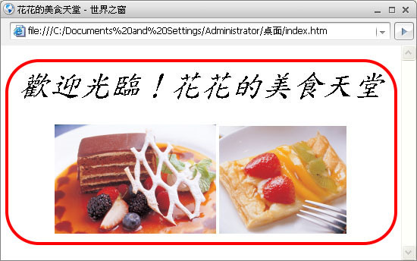
- 如果要設定表格的寬度與視窗大小一致，且當視窗大小改變時，表格寬度也會跟著改變，應如何撰寫html語法？(A)<table width = "100">…</table> (B)<table width = "auto">…</table> (C)<table width = "100%">…</table> (D)<table width = "freesize">…</table>
- 線上選課系統、網頁留言板等互動式網頁，無法用下列哪種語言撰寫？(A)VBScript (B)JavaScript (C)PHP (D)SQL
- HTML的標籤是以何種符號標示？(A)｛與｝ (B)（與） (C)<與> (D)〔與〕
- HTML的語法中，哪個標籤名稱（tag）是用來加入超連結？(A)A HREF (B)FONT (C)IMG (D)ALIGN
- HTML的語法中，何者可以在文字上加入粗體及斜體的效果？(A)<B><I> (B)<B><P> (C)<EM><Strong> (D)<EM><TT>
- 請問框架式網頁是由下列哪一項組合而成的？(A)首頁及網站 (B)頁框及首頁 (C)頁框組及頁框 (D)圖片及頁框超連結
- 關於超連結的敘述何者錯誤？(A)圖片可以設定超連結 (B)可以使用書籤連結網頁內其它位置 (C)超連結只能使用絕對路徑連結 (D)E-mail位址也可以設定連結
- 在Dreamweaver中，若在網頁中輸入文字後，要變更文字的色彩，應如何操作？(A)建立CSS樣式，再為文字套用樣式 (B)在Word中設定字型色彩後，再複製至Dreamweaver貼上 (C)變更超連結色彩，再為文字設定超連結 (D)Dreamweaver無法進行此項操作
- HTML的語法中，超連結的網頁欲在新視窗開啟，TARGET應設為何？(A)_self (B)_blank (C)_top (D)_parent
- 下圖為一個分成左、右2 個頁框的網頁，儲存時應該會存成幾個網頁？(A)1個 (B)2個 (C)3個 (D)4個 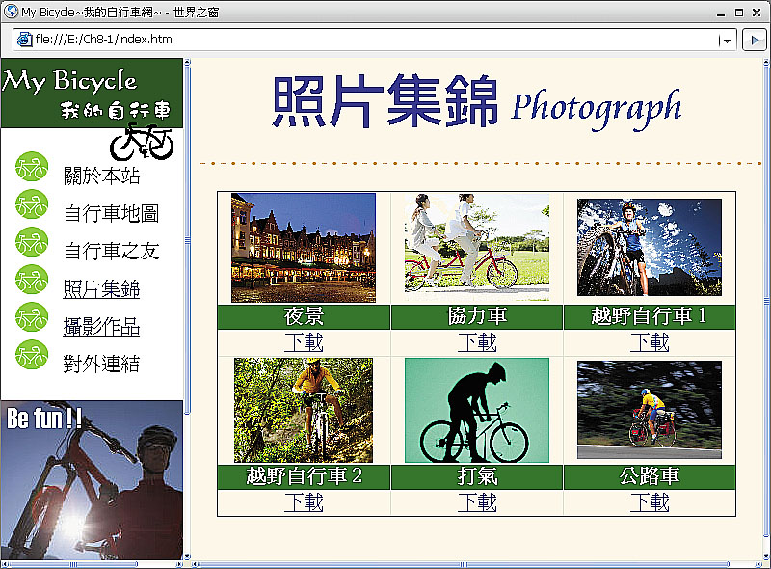
- 欲在同一張圖片上製作多個超連結到各自的目的網頁之作法為何？(A)建立文字超連結 (B)建立書籤超連結 (C)建立影像地圖超連結 (D)建立電子郵件
- 藝人陶子常在部落格發表自己的感想，如果「粉絲」想即時追蹤陶子部落格的最新消息，可以利用下列哪一項功能？(A)訂閱 (B)評論 (C)引用 (D)備份
- 下列有關部落格（blog）的敘述，何者錯誤？(A)是由Weblog（網路日誌）簡稱而來 (B)必須透過RSS閱讀器，才能閱讀他人的文章 (C)通常需註冊成為網站會員，才能使用blog服務 (D)可讓網友發表自己的心情故事
- 如果想要將部落格從某一個部落格服務平台「搬家」到另一個部落格服務平台，可以利用下列哪一項部落格功能來達成？(A)引用 (B)訂閱 (C)文章分類 (D)網誌備份
- 如果想要快速完成部落格的美化，使用下列哪一種方法最合適？(A)重新申請一個部落格 (B)修改部落格的CSS語法 (C)為部落格套用樣式 (D)為每一篇文章插入美麗的圖片

